***Проект « Огород на окне»***

 Подготовила : воспитатель

Юмашева Елена Анатольевна

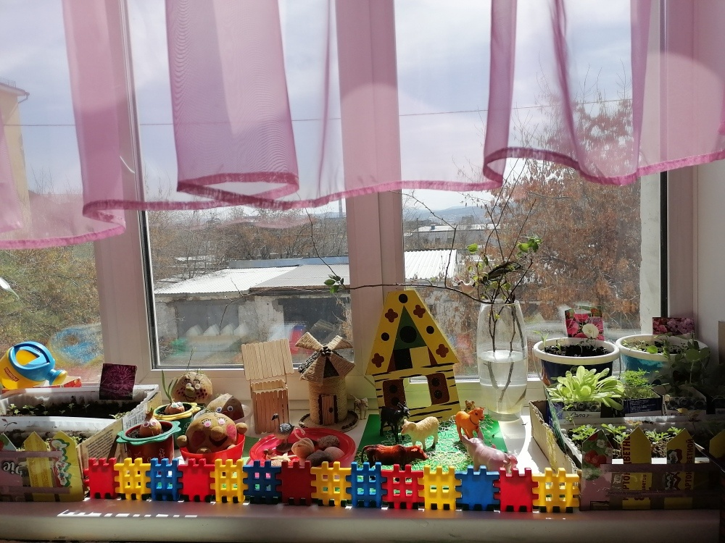

  ПОЗНАВАТЕЛЬНО-ИССЛЕДОВАТЕЛЬСКИЙ ПРОЕКТ "ОГОРОД НА ОКНЕ" .

**Актуальность проекта:**  Самая актуальная проблема нашего времени – проблема взаимодействия человека с природой. Дети дошкольного возраста в недостаточной степени имеют представления о растениях, об условиях необходимых для их роста.

Проект направлен на расширение и обобщение знаний о культурных огородных растениях. Ознакомление с ростом и развитием растений можно осуществлять в весенний период, выращивая в помещении детского сада различные культуры из семян и луковиц, используя для этого огород на окне. Изменения в природе побуждают детей бережно относиться к растениям. Мир растений удивительный и многообразный. Каждый внимательный наблюдатель и вдумчивый исследователь может открыть в нем для себя что-то новое. Именно поэтому актуально становится разработка проекта «Огород на окне». Научившись понимать состояние растений, ребенок будет видеть в зеленом ростке живое существо, жизнь которого целиком зависит от того, получает ли он уход или нет.

Таким образом, решаются задачи познавательно-исследовательского развития ребенка. Маленькие дети любят действовать, Приобщение к посильному труду по уходу за растениями -  это развитие таких качеств, как ответственность за выполнение поручения, за полученный результат. Выявленные проблемы позволили определить цель и поставить задачи.

**Проектная идея:** Вместе с родителями, педагогами и детьми создать в группе детского сада огород на окне .

**Цель**: формирование у детей интереса к опытнической и исследовательской деятельности по выращиванию культурных растений в комнатных условиях, воспитания у детей любви к природе, создания в группе огорода на подоконнике.

**Задачи:**

* Обогащение и расширение представлений детей о растениях, учить ухаживать за ними в комнатных условиях.
* Выяснить, что нужно растениям для роста и развития? (обогащать представление детей о необходимости света, тепла, влаги, почвы для роста растений). Способы выращивания.
* Развивать интерес к развитию и росту растений.
* Обогащать, расширять и активизировать словарь детей за счёт загадок, пословиц, поговорок, сказок, стихов, экологических игр.
* Развивать связную речь через составление описательных рассказов о растениях: как сажали, появление всходов, способы ухода.
* Развитие творческих способностей через продуктивную деятельность.
* Воспитывать любознательность и наблюдательность. Воспитывать уважение к труду, бережное отношение к его результатам.

**Проблема:**уровень знаний детей о природе поверхностный, отношение к её объектам бессистемны, что мешает познавать окружающий мир, умение видеть красоту природы, умение радоваться ей.

**Методы реализации проекта:**беседы, чтение художественной литературы, загадки пословицы, поговорки, рассматривание иллюстраций, картин, занятия в игровой форме.

**Проект:**краткосрочный.

**Вид проекта:** познавательно-исследовательский, творческий, групповой.

**Продолжительность:** 2 месяца (1 апреля – 31 мая 2018 г.)

**Участники проекта:** дети средней группы, воспитатели, родители.

**Этапы работы над проектом:**

**Ознакомительный (подготовительный) :**

1. Определение цели и задач проекта.

Изучение материала по программе для детского сада по возрастной группе: «Что должно присутствовать в «групповом  огороде» в старшей группе.

Подбор методической литературы по теме. Сбор художественной литературы: стихи, загадки, пословицы, поговорки, рассказы, сказки про овощи, экологические сказки.

Подбор и изготовление дидактического материала, наглядных пособий (альбомы для рассматривания, дидактические и настольно-печатные игры);

Приобретение необходимого оборудования (контейнеры, земля, удобрения, семена, лейки).

Разбивка огорода на подоконнике. Дети, воспитатели.

**2.Основной (или этап реализации проекта):**

проводятся запланированные мероприятия для реализации проекта (беседы, опыты, эксперименты, творческая деятельность, рассматривание иллюстраций, чтение, отгадывание загадок).

**3.Заключительный:**

совместная (воспитатели, дети, родители)  высадка растений на территории детского сада; оформление фотовыставки «Наш огород на окне», наблюдение и уход за растениями в течении летнего периода.

**Ожидаемый результат:**

1. Дети познакомятся с культурными и дико растущими растениями.
2. С помощью опытнической работы дети получат необходимые условия для роста растений.
3. С помощью исследовательской работы дети должны будут выявить многообразие и разнообразие посевного материала.
4. У детей будет формироваться бережное отношение к растительному миру.
5. Формировать у детей уважительное отношение к труду.
6. Создание в группе огорода на подоконнике.
7. Создание дневника наблюдений для фиксации наблюдений за растениями в огороде на подоконнике.
8. Активное участие родителей в реализации проекта.

**Выводы:**

На основании этих результатов можно сделать вывод, что уровень интереса детей среднего дошкольного возраста к исследовательской деятельности в познании растительного мира значительно вырос. Дети стали различать растения, познакомились с условиями их роста, научились ухаживать за растениями.

    Данный проект подтвердил, что и в дальнейшем необходимо способствовать слиянию ребенка с природой, формировать эстетическое отношение к ней, углублять знания, совершенствовать навыки, поддерживать индивидуальность. И тогда ребенок проявит интерес к познавательно-исследовательской деятельности, будут самостоятельно и творчески осваивать новые способы исследований.

**Литература и интернет источники:**

1. Лыкова И.А. Изобразительная деятельность в детском саду: планирование, конспекты занятий, методические рекомендации Масленникова О.М., Филиппенко А.А. Экологические проекты в детском саду. – Волгоград: Учитель, 2011
2. Николаева С.Н. Методика экологического воспитания дошкольников. Учебное пособие. – М.: Издательский центр «Академия», 2001
3. Рыжова Н.А. «Экологическое образование в детском саду». – М.: Изд. Дом «Карапуз», 2001
4. Иванова А.И. «Экологические наблюдения и эксперименты в детском саду. Мир растений.», М. 2005г.
5. Тугушева Г.П., Чистякова А.Е. «Экспериментальная деятельность детей среднего и старшего возраста». Санкт – Петербург. Детство – Пресс 2008г.
6. Комарова Н.Г., Грибова Л.Ф. «Мир, в котором я живу», М. 2006г.
7. «Формирование целостной картины мира» под ред. О.Н. Каушкаль, М.В. Карпеевой, М. 2015 г.
8. Т.А. Шорыгина «Овощи. Какие они? Знакомство с окружающим миром». М. 2009 г.
9. <http://www.maam.ru/>
10. <http://mirdoshkolnikov.ru/>
11. <http://nsportal.ru/>
12. <http://dohcolonoc.ru/>

Материал и оборудование для оформления огорода на окне:

* Семена культурных растений – цветов: бархатцы, цинния, агератум, сальвия.
* Семена огородных растений: укроп, петрушка, салат, томаты, огурцы, кукуруза, семечки подсолнуха, клубни картофеля.
* Земля, контейнеры для посадки, лейка.
* Заборчик, творческое оформление огорода на окне.

Художественная литература:

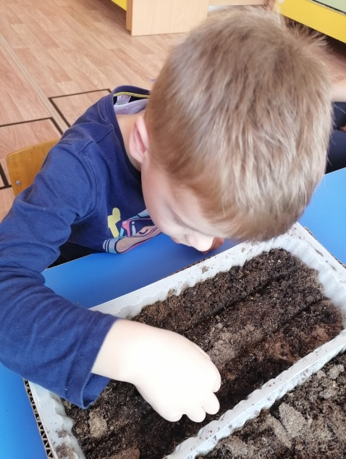Р.Н.С. «Репка», «Вершки и корешки», белорусская сказка «Пых», украинская сказка «Колосок», татарская песенка «Мешок», Ю.Тувин «Овощи».

